Міністерство освіти і науки України

Національний технічний університет України «Київський політехнічний інститут імені Ігоря Сікорського"

Факультет інформатики та обчислювальної техніки

Кафедра інформатики та програмної інженерії

Звіт

з лабораторної роботи № 6 з дисципліни «Алгоритми та структури даних-1. Основи алгоритмізації»

«Дослідження рекурсивних алгоритмів»

Варіант 22

Виконав студент ІП-12 Мельник Михайло Олександрович

Перевірив ____________________________________

( прізвище, ім'я, по батькові)

Київ 2021

**Лабораторна робота 6**

**Дослідження рекурсивних алгоритмів**

**Мета** – дослідити особливості роботи рекурсивних алгоритмів та набути практичних

навичок їх використання під час складання програмних специфікацій підпрограм.

**Варіант 22**

**Задача:** 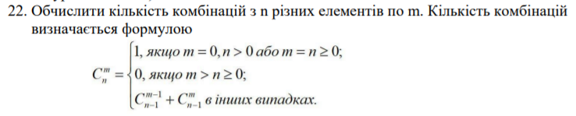

**Розв’язання:**

1. **Постановка задачі**

Результатом розв’язку задачі є значення кількості комбінацій з n елементів по m. Для визначення результату достатньо задати значення m та n. Інших початкових значень для розв’язку не потрібно.

1. **Побудова математичної моделі**

***Складемо таблицю імен змінних***

|  |  |  |  |
| --- | --- | --- | --- |
| **Змінна** | **Тип** | **Ім’я** | **Призначення** |
| Змінна n | Цілий | n | Початкове дане |
| Змінна m | Цілий | m | Початкове дане |
| Результат функції | Цілий | res | Проміжне дане |
| Результат | Цілий | result | Результат |

Таким чином, математичне формулювання завдання зводиться до рекурсивного допоміжного алгоритму (функції) combination, який повертатиме нуль, якщо m==0, n>0 or m=n>=0, повертатиме 0, якщо m>n>=0 та повертатиме combination(m=m-1, n=n-1) + combination(m=m, n=n-1) у інших випадках. Перейдемо до розроблення алгоритму.

1. **Розроблення алгоритму**

Програмні специфікації запишемо у псевдокоді та графічній формі у вигляді блок-схеми.

*Крок 1.* Визначимо основні дії.

*Крок 2.* Деталізуємо дію знаходження результату

***Псевдокод***

*крок 1*

**початок**

**ввід** m, n

знаходження результату

**вивід** result

**кінець**

**combination(m, n)**

**якщо** m >n && n >= 0

**то**

res := 0

**інакше**

**якщо** (m==0 && n>0) || (m==n && n>=0)

**то**

res:= 1

**інакше**

res := combination(m-1, n-1) +

combination(m, n-1)

**все якщо**

**все якщо**

**повернути** res

**кінець combination**

*крок 2*

**початок**

**ввід** m, n

result := combination(m, n)

**вивід** result

**кінець**

**combination(m, n)**

**якщо** m >n && n >= 0

**то**

res := 0

**інакше**

**якщо** (m==0 && n>0) || (m==n && n>=0)

**то**

res:= 1

**інакше**

res := combination(m-1, n-1) +

combination(m, n-1)

**все якщо**

**все якщо**

**повернути** res

**кінець combination**

***Блок-схема***

*Крок 1*

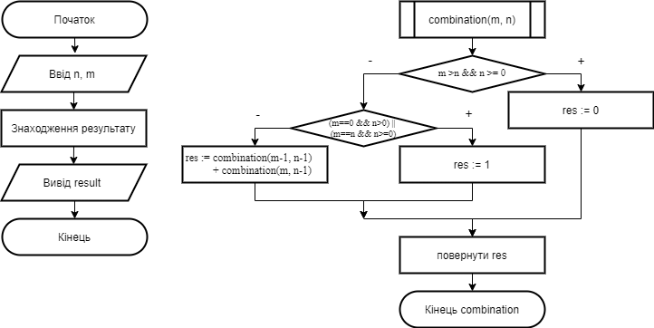

*Крок 2*

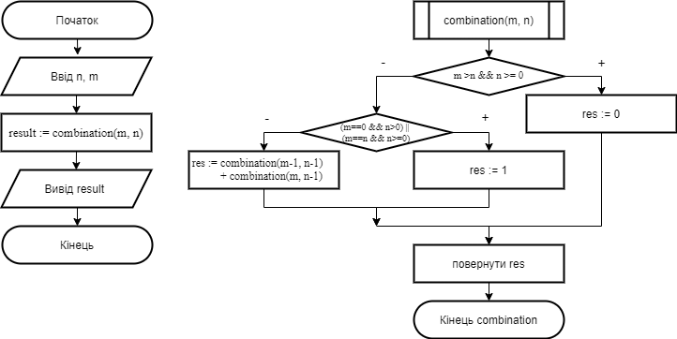

1. **Складання програми**
2. **Тестування програми**

Перевіримо правильність алгоритму на довільних конкретних значеннях початкових даних:

|  |  |
| --- | --- |
| **Вхідні дані** | **Вихідні дані** |
| m = 5, n = 3 | result = 0 |
| m = 0, n = 3 | result = 1 |
| m =5, n = 5 | result =1 |
| m =2, n = 5 | result = 10 |
| m = 3, n = 12 | result = 220 |

Програма відповідає поставленій задачі, помилок не виявлено.

1. **Висновки**

Під час виконання даної лабораторної роботи було розроблено й випробувано рекурсивний алгоритм знаходження комбінацій з n по m, досліджено особливості роботи рекурсивних алгоритмів та набуто практичних навичок їх використання.